Géographie : D’où vient l’eau du robinet ?

1.Lis les documents de la 1ère page.
2.Visionne la vidéo le cycle de l’eau domestique : https://www.youtube.com/watch?v=6OS7x7uwh_A
3.Réponds aux questions de la 2ème page.

Document 1 : Le circuit de l’eau domestique

2
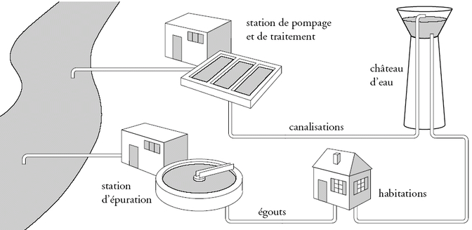
4
7
8
6
5
3
1

Document 2 : Cycle d’extraction et de distribution des eaux de captage
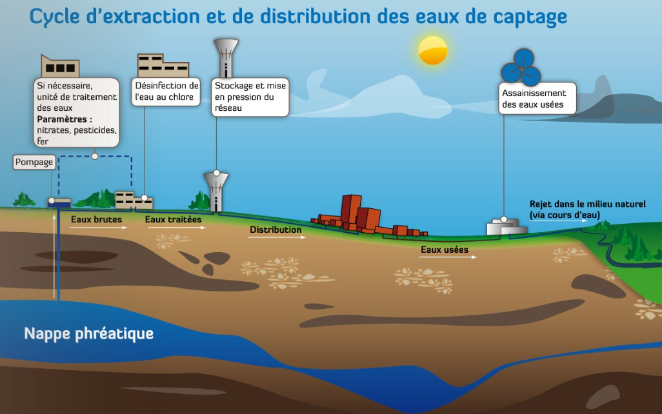
Le circuit de l’eau domestique

Les phrases proposées sont dans le désordre.

A.Les eaux usées sont ensuite déversées dans les égouts.

B.L'eau est puisée dans une rivière ou dans la nappe phréatique.

C.L’eau purifiée circule dans les canalisations vers le château d’eau.

D.L’eau purifiée est alors disponible dans les habitations.

E.L’eau est ensuite stockée dans un château d'eau construit en hauteur, qui apporte une pression suffisante pour pouvoir desservir toutes les habitations.

F.Les égouts mènent l’eau à une station d'épuration. L'eau y est filtrée et purifiée.

G.Enfin, l’eau propre peut retourner dans la rivière.

H.Comme l’eau puisée dans la rivière n’est pas potable, elle est acheminée vers une station de pompage et de traitement des eaux.

Lexique : nappe phréatique : La nappe phréatique est une nappe d'eau souterraine que l'on rencontre à faible profondeur. Contrairement à la rivière, elle alimente traditionnellement les puits et les sources en eau potable.

En t’aidant des deux documents de la 1ère page, complète le tableau en écrivant ces phrases dans le bon ordre pour expliquer d’où vient l’eau du robinet et où elle part.
Tu peux t’aider des mots en gras et du lexique.

11
2
3
4
5
6
7
8

Sur le document 1, colorie aux crayons:
- en vert le trajet de l’eau propre
- en bleu le trajet de l’eau potable
- en rouge le trajet des eaux usées

